

19.01.2016

Новость

Роспатент и «Экспоцентр» подписали Соглашение о сотрудничестве
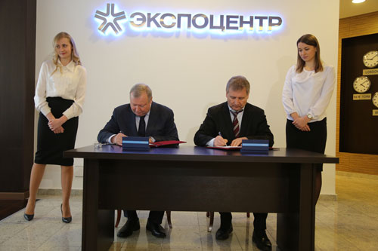
18 января Федеральная служба по интеллектуальной собственности (Роспатент) и ЗАО «Экспоцентр» подписали Соглашение о сотрудничестве. Церемония подписания, в которой приняли участие глава Роспатента Григорий Ивлиев и Генеральный директор ЗАО «Экспоцентр» Сергей Беднов, состоялась на площадке выставочного комплекса.
В рамках соглашения Роспатент и «Экспоцентр» будут осуществлять сотрудничество в подготовке и реализации мероприятий в области интеллектуальной собственности, а также обмениваться информацией, представляющей взаимный интерес.
Глава Роспатента Григорий Ивлиев подчеркнул, что «цель соглашения – в максимальном привлечении бизнес-сообщества, профессиональных объединений и общественных организаций к совершенствованию законодательства в области интеллектуальной собственности, просветительской и образовательной работе и, в конечном итоге, – к реализации Стратегии инновационного развития России».

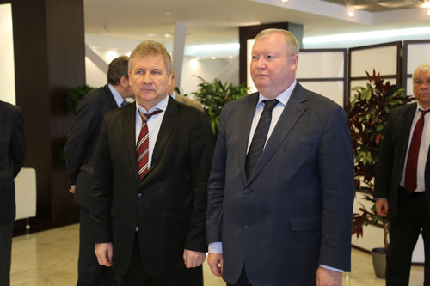

Генеральный директор ЗАО «Экспоцентр» Сергей Беднов, в свою очередь, отметил, что подписанное соглашение предусматривает самые разные формы взаимодействия. «Наша главная задача – привлечь внимание участников выставок к вопросам защиты интеллектуальной собственности. Три года назад мы инициировали проект под названием «Экспоцентр» – за выставки без контрафакта». Реализация проекта заключается в предоставлении правовой помощи всем участникам выставок «Экспоцентра». Мы предоставляем разъяснения относительно процесса получения охранных документов, то есть патентов и товарных знаков, регистрация которых производится Роспатентом», – сказал он.

Сергей Беднов выразил надежду, что реализация соглашения позволит эффективнее предотвращать проникновение контрафактных товаров на выставки. Кроме того, эксперты «Экспоцентра», используя свой обширный опыт в выставочной сфере, смогут принять участие в выработке предложений по совершенствованию законодательства в области интеллектуальной собственности.

